Кондрашов Сергей Николаевич
Министр внутренних дел по Чувашской Республике, генерал-майор полиции
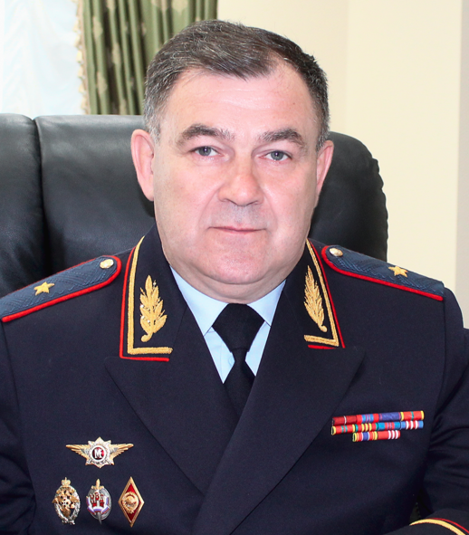
Сергей Николаевич Кондрашов родился в 1966 году в Орловской области. В 1989 году окончил Калининградскую ССШМ МВД СССР, в 1996 году - Московский юридический институт МВД России, в 2015 году - Академию Управления МВД России.
В органах внутренних дел с 1987 года. Проходил службу в различных должностях подразделений уголовного розыска, по борьбе с экономическими преступлениями, охраны общественного порядка, в том числе заместителем начальника управления по борьбе с экономическими преступлениями, заместителем начальника полиции (по охране общественного порядка) Управления МВД России по Орловской области. В октябре 2023 года назначен министром внутренних дел по Республике Тыва.
Поощрен государственными и ведомственными наградами: медалью ордена "За заслуги перед Отечеством 2 степени" и медалью "За отличие в охране общественного порядка"; знаком МВД России "Почетный сотрудник МВД"; медалями МВД России "За доблесть в службе" и "За отличие в службе" 3, 2, 1 степеней; наградным именным оружием и другими.
Женат, имеет двоих детей.
Указом Президента Российской Федерации от 8 ноября 2023 года № 828 присвоено специальное звание генерал-майора полиции.
Указом Президента Российской Федерации от 3 июня 2025 года № 368 генерал-майор полиции Кондрашов Сергей Николаевич назначен Министром внутренних дел по Чувашской Республике.

Языков Иван Сергеевич
Заместитель министра - начальник полиции
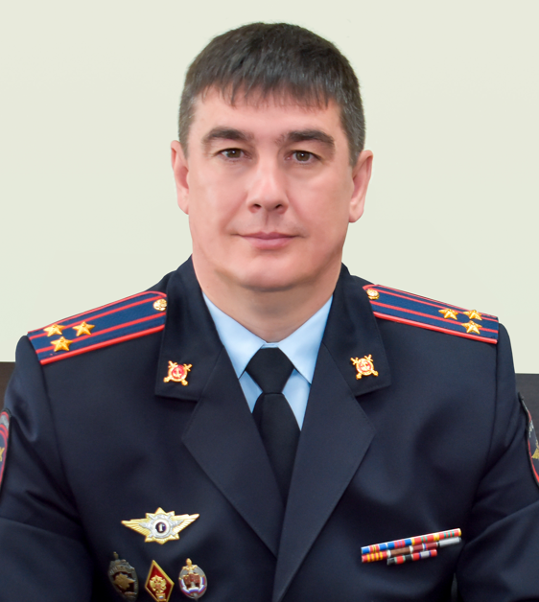

Котов Владимир Викторович
Заместитель министра - начальник следственного управления
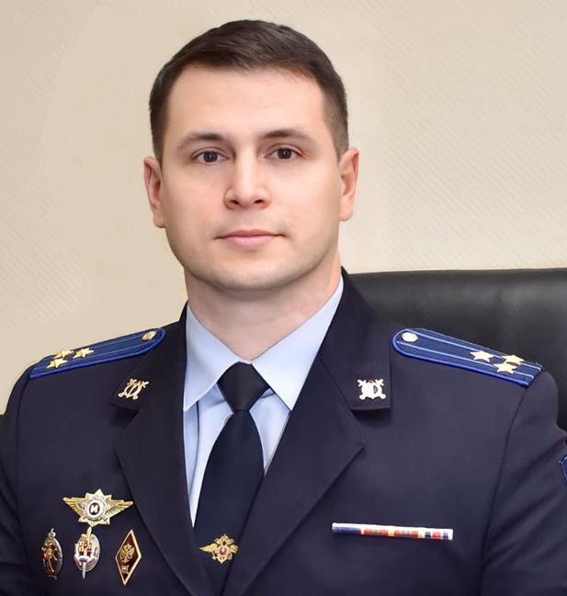

Михайлов Александр Геннадьевич
Заместитель министра
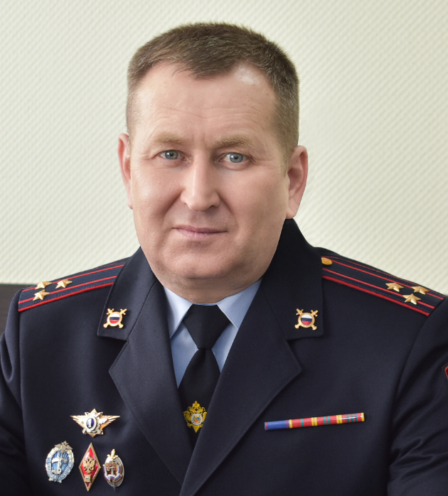

Андреев Дмитрий Николаевич
Заместитель министра
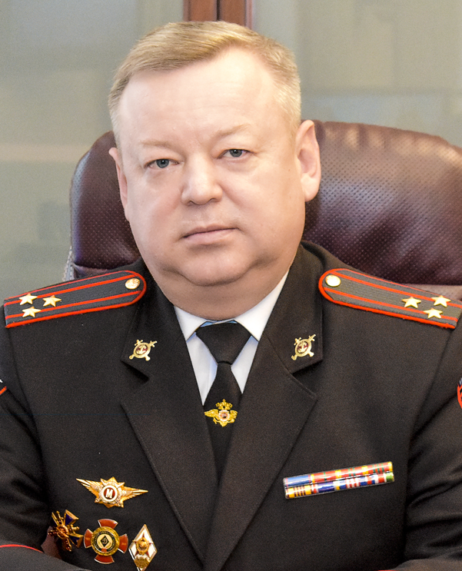

Управления
Следственное управление
Котов Владимир Викторович, начальник
Пономаренко Елена Николаевна, заместитель
Инютин Дмитрий Викторович, заместитель

Управление уголовного розыска
Наумов Андрей Николаевич, начальник
Самаркин Евгений Владимирович, заместитель
Игнатьев Михаил Вячеславович, заместитель

Управление по контролю за оборотом наркотиков
Наумов Сергей Александрович, начальник
Петрянкин Руслан Иванович, заместитель
Скворцов Сергей Николаевич, заместитель

Управление экономической безопасности и противодействия коррупции
Курьянов Станислав Сергеевич, начальник

Управление организации охраны общественного порядка и взаимодействия с органами исполнительной власти субъектов РФ и органами местного самоуправления
Григорьев Николай Юрьевич, начальник
вакансия, заместитель начальника
Думилин Андрей Николаевич, заместитель начальника
Отдел организации охраны общественного порядка на улицах и при проведении массовых мероприятий
Думилин Андрей Николаевич, начальник
Отдел организации применения административного законодательства
Акименко Денис Александрович, начальник
Отдел организации охраны, конвоирования и содержания подозреваемых, обвиняемых и лиц, подвергнутых административному аресту
Николаев Максим Валерьевич, начальник
Группа по взаимодействию с органами исполнительной власти субъектов Российской Федерации и органамми местного самоуправления
Капитанова Людмила Валерьевна, инспектор по особым поручениям

Управление Госавтоинспекции МВД по Чувашской Республике
Романов Владимир Геннадьевич, начальник
Баранов Сергей Петрович, заместитель начальника
Михайлов Марат Сергеевич, заместитель начальника
Межрайонный регистрационно-экзаменационный отдел ГИБДД
Плотников Юрий Николаевич, начальник
Центр автоматизированной фиксации административных правонарушений в области дорожного движения Госавтоинспекции
Бобров Дмитрий Николаевич, начальник

Управление по вопросам миграции
Иванова Ольга Андреевна, начальник Управления
Таратина Оксана Федоровна, заместитель начальника
Чиняев Алексей Николаевич, заместитель начальника
Отдел по работе с гражданами Российской Федерации
Егорова Елена Николаевна, заместитель начальника
Отделение по организации оформления заграничных паспортов
Жидкова Татьяна Евгеньевна, начальник
Отдел адресно-справочной работы
Васильева Елена Вячеславовна, начальник
Отдел разрешительно-визовой работы
Черпакова Мария Викторовна, начальник
Отделение по вопросам трудовой миграции
Соломина Галина Васильевна, начальник
Отдел иммиграционного контроля
Отдел по вопросам гражданства, организации работы с беженцами, соотечественниками и вынужденными переселенцами
Пушкарева Надежда Владиславовна, начальник

Управление по работе с личным составом
Семенов Дмитрий Викторович, начальник
Отдел кадров
Герасимов Александр Алексеевич, начальник
Отдел морально-психологического обеспечения
Игнатьев Алексей Георгиевич, начальник
Отдел профессиональной подготовки
Калинин Александр Валерьевич, начальник
Алексеев Анатолий Алексеевич, заместитель начальника

Штаб
Перлов Андрей Анатольевич, начальник
Иванов Алексей Николаевич, врио заместителя начальника - начальника инспекции
Медведев Михаил Александрович, заместитель начальника

Тыл
Ильин Вячеслав Николаевич, начальник
Антонов Алексей Николаевич, заместитель начальника тыла

Центры
Центр кинологической службы
Иванов Сергей Николаевич, врио начальника
Зверева Мария Валерьевна, старший инспектор

Экспертно-криминалистический центр
Сергеев Александр Сергеевич, начальник
Кольцов Андрей Александрович, заместитель

Информационный центр
Агатеев Александр Владимирович, начальник
Якимов Николай Геннадьевич, заместитель
Кириллов Игорь Юрьевич, заместитель

Центр информационных технологий, связи и защиты информации
Каюрин Александр Николаевич, начальник
Александров Константин Владимирович, заместитель начальника центра
Фадеев Денис Петрович, заместитель начальника центра - начальник отдела

Центр временного содержания несовершеннолетних правонарушителей
Павлов Василий Витальевич, начальник

Центр временного содержания иностранных граждан
Шашков Николай Владимирович, начальник
Ишуткин Сергей Валентинович, заместитель начальника
Тихонов Станислав Николаевич, заместитель начальника

Центр по противодействию экстремизму
Шихранов Владимир Пантелеймонович, начальник

Центр финансового обеспечения
Тимофеев Алексей Иванович, начальник
Кириллов Алексей Михайлович, заместитель
Спиридонова Марина Александровна, заместитель
Отдел пенсионного обслуживания
Клочкова Наталья Геннадьевна, начальник
Бондарь Наталия Александровна, заместитель

Федеральное казенное учреждение «Центр хозяйственного и сервисного обеспечения МВД по Чувашской Республике»
Воронцов Герман Сергеевич, начальник

Культурный центр
Николаев Андрей Сергеевич, начальник

Отделы
Дежурная часть
Вакансия, начальник

Оперативно-разыскная часть собственной безопасности
Егоров Артём Александрович, начальник

Отдел организации дознания
Ухина Татьяна Германовна, начальник
Лекарева Наталия Алексеевна, заместитель начальника
Сорокина Наталья Валерьевна, заместитель начальника
Белова Ирина Леонидовна, старший дознаватель

Отдел организации деятельности участковых уполномоченных полиции и подразделений по делам несовершеннолетних
Вакансия, начальник
вакансия, заместитель начальника
Чапурина Наталия Альбертовна - заместитель начальника отдела - начальник отделения организации деятельности подразделений по делам несовершеннолетних отдела организации деятельности участковых уполномоченных полиции и по делам несовершеннолетних

Оперативный отдел
Балакин Иван Михайлович, начальник

Контрольно-ревизионный отдел
Петров Валерий Васильевич, начальник

Отдел делопроизводства и режима
Бушева Людмила Владимировна, начальник

Правовой отдел
Журавлев Александр Львович, начальник
Ильин Андрей Васильевич, заместитель

Отдел информации и общественных связей
Ашнин Олег Константинович - начальник отдела информации и общественных связей
Павлова Ольга Андрияновна - заместитель начальника

Оперативно - разыскная часть (по обеспечению безопасности лиц, подлежащих государственной защите)
Питеркин Владимир Николаевич, начальник

Отдел по борьбе с противоправным использованием информационно-коммуникационных технологий
Фомин Сергей Николаевич, начальник
Семенов Павел Станиславович, заместитель начальника

Батальон
Отдельный батальон охраны и конвоирования подозреваемых и обвиняемых
Тимофеев Денис Владимирович, командир

Федеральное казенное учреждение здравоохранения «Медико-санитарная часть Министерства внутренних дел Российской Федерации по Чувашской Республике»

Щербакова Наталия Витальевна

Начальник медико-санитарной части
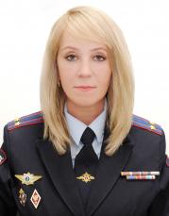

Герасимова Майя Николаевна

Заместитель начальника
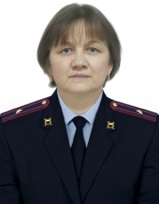

Журавлёв Валерий Николаевич

Заместитель начальника - начальник ЦГСЭН
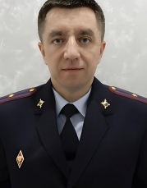

Ярисов Леонид Леонидович

Помощник начальника части (медико-санитарной) (по тылу)
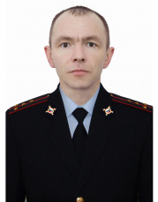

Чувашская республиканская общественная организация ветеранов органов внутренних дел
Трофимов Владимир Александрович, председатель совета ветеранов
Егоров Леонид Антонович, заместитель председателя совета ветеранов

Президиум Совета Чувашской республиканской общественной организации ветеранов органов внутренних дел
Антонов Вадим Валентинович
Бельцов Николай Иванович
Горбунов Петр Анатольевич
Григорьев Юрий Иванович
Егоров Леонид Антонович
Ендеров Вячеслав Александрович
Песин Станислав Владимирович
Салицева Галина Витальевна
Трофимов Владимир Александрович
Чебоксаров Владимир Васильевич
Якимов Александр Георгиевич

Совет Чувашской республиканской общественной организации ветеранов органов внутренних дел
(избран на Отчетно-выборной конференции 17 октября 2023 года)
Антонов Вадим Валентинович
Андреев Дмитрий Николаевич (по согласованию)
Абрамов Валерий Михайлович
Анатольева Ирина Анатольевна
Архипов Виктор Николаевич
Бельцов Николай Иванович
Борисов Николай Николаевич
Бурмистров Геннадий Ефремович
Горбунов Петр Анатольевич
Григорьев Юрий Иванович
Егоров Леонид Антонович
Ендеров Вячеслав Александрович
Желтухин Юрий Михайлович
Иванова Евдокия Сергеевна
Казачков Александр Петрович
Лапшин Петр Васильевич
Миронов Олег Николаевич
Михайлов Владислав Александрович
Николаев Александр Васильевич
Петров Георгий Григорьевич
Петров Юрий Алексеевич
Плешков Владимир Григорьевич
Песин Станислав Владимирович
Романов Валерий Александрович
Салицева Галина Витальевна
Сарандаев Александр Петрович
Трофимов Владимир Александрович
Толстов Виктор Михайлович
Толстов Николай Станиславович
Чебоксаров Владимир Васильевич
Чехов Сергей Вениаминович
Якимов Александр Георгиевич
Яковлев Валерий Геннадиевич

